

**TRƯỜNG ĐẠI HỌC BÁCH KHOA HÀ NỘI**

**Viện Công Nghệ Thông Tin Và Truyền Thông**

**BÁO CÁO GIỮA KỲ**

HỌCPHẦN KIẾN TRÚC MÁY TÍNH

**Nhóm: 06**

**Sinh viên: Trần Ngọc Công – 20176707**

**Hoàng Minh Nguyệt - 20176839**

**Mã lớp: 113834**

**Giảng viên hướng dẫn: ThS. Lê Bá Vui**

MỤC LỤC

**Trang**

Mục lục.…...………........……………………………………………….2

Đề bài……...………........……………………………………………….3

Hướng giải quyết bài toán .…..………………………………………….3

Source code ..……………………………………………………………4

Kết quả chương trình.…………………………………………………...7

ĐỀ BÀI

[ 06 ]. Given an array of .word elements and the number of elements, write a procedure to find the pair of adjacent elements that has the largest product and return that product.

Example: For inputArray = [3, 6, -2, -5, 7, 3]

The output should be the product of 7 and 3 is 21

[ 12 ]. Ticket numbers usually consist of an even number of digits. A ticket number is considered lucky if the sum of the first half of the digits is equal to the sum of the second half. Given a ticket number n, determine if it islucky or not.

Example: For n = 1230, the output should be isLucky(n) = true

For n = 239017, the output should be isLucky(n) = false

HƯỚNG GIẢI QUYẾT BÀI TOÁN

[ 06 ]

Số phần tử của mảng và mảng số nguyên do người dùng nhập từ bàn phím

* Nếu số phần tử âm -> báo lỗi và nhập lại
* Nếu mảng có 0 phần tử -> thông báo mảng rỗng và thoát
* Nếu mảng có 1 phần tử -> thông báo giá trị max chính là phần tử đó và kết thúc
* Nếu mảng có nhiều hơn 1 phần tử tìm MAX PRODUCT theo thuật toán:

max = a[0]*a[1];

for_loop i = 0, i < n - 1, i++

if (a[i]*a[i+1] > max) max = a[i]*a[i+1];

end_loop

[ 12 ]

Kiểm tra xem ký tự nhập vào có phải ký tự số không? Nếu sai -> Nhập lại

Kiểm tra xem số các chữ số trong số nhập vào có phải số chẵn không? Nếu không -> Nhập lại

Khi nó là số và số các chữ số chẵn -> Kiểm tra xem có phải số may mắn không !

SOURCE CODE

[ 06 ]

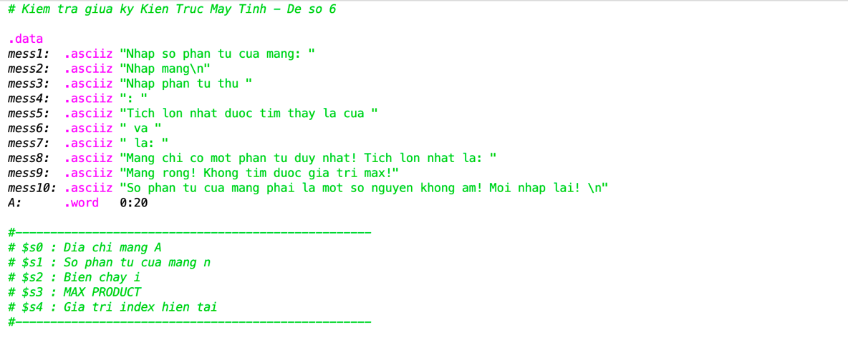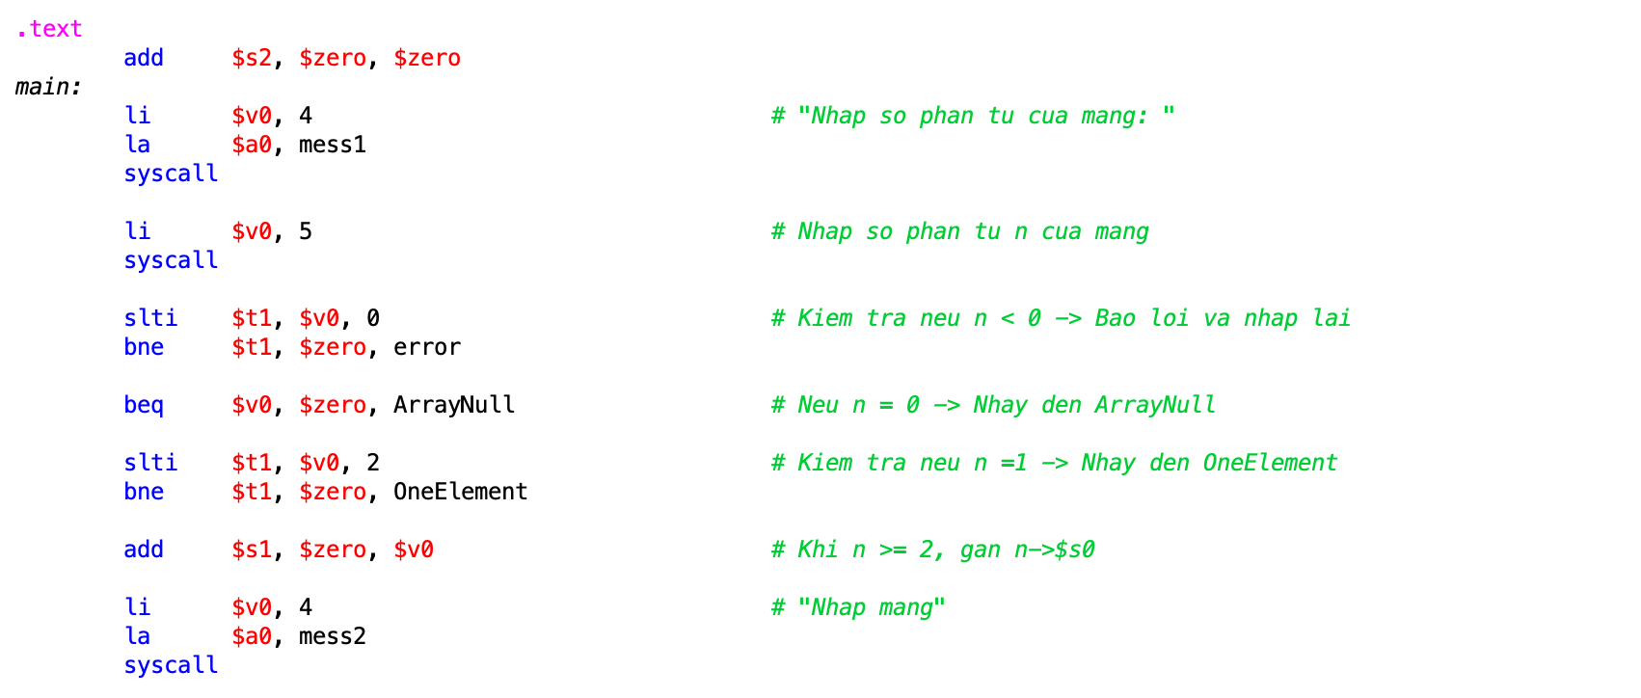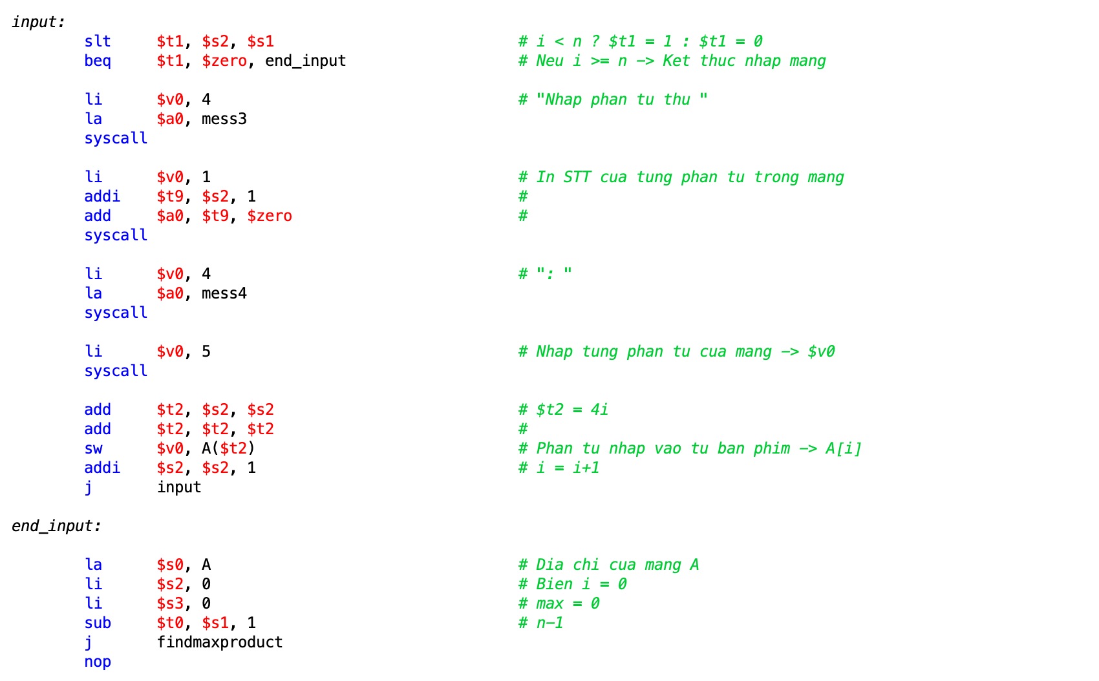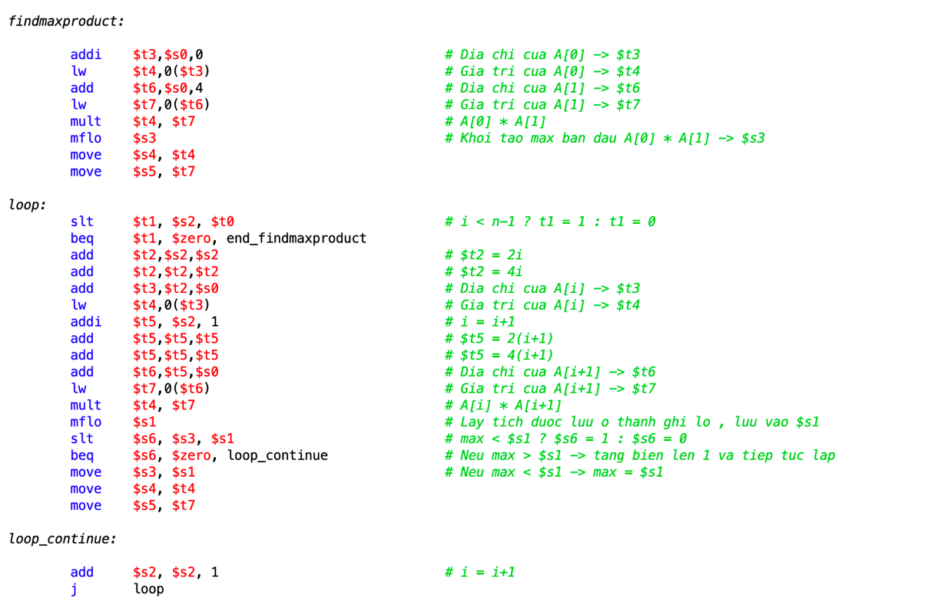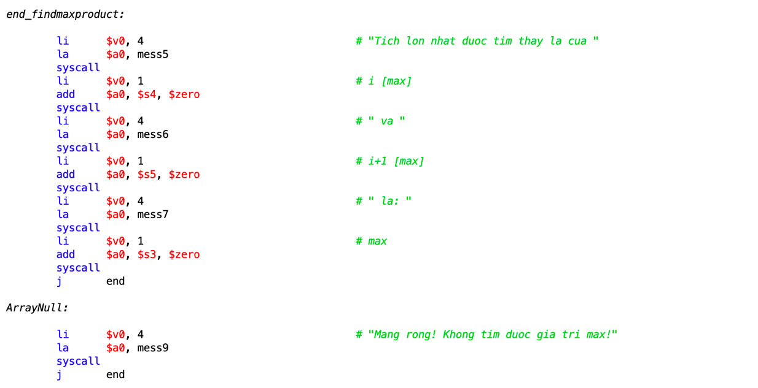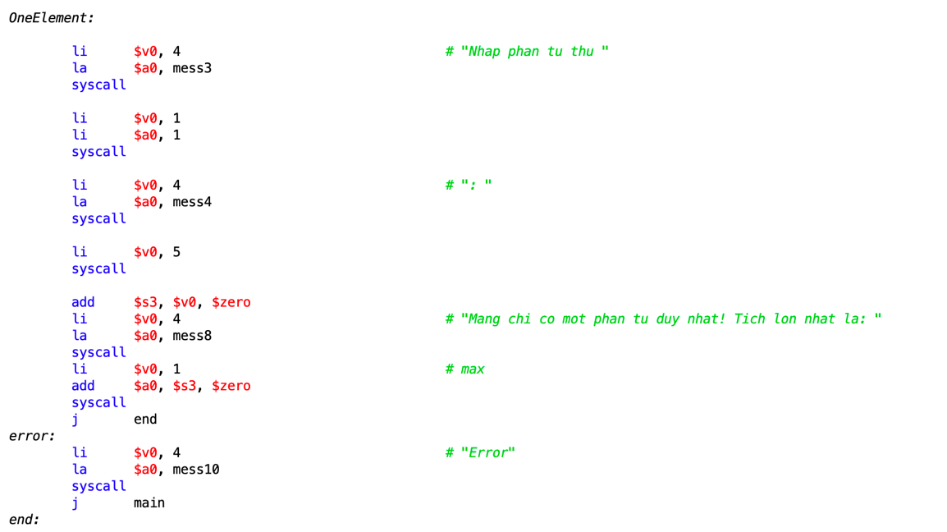

[ 12 ]

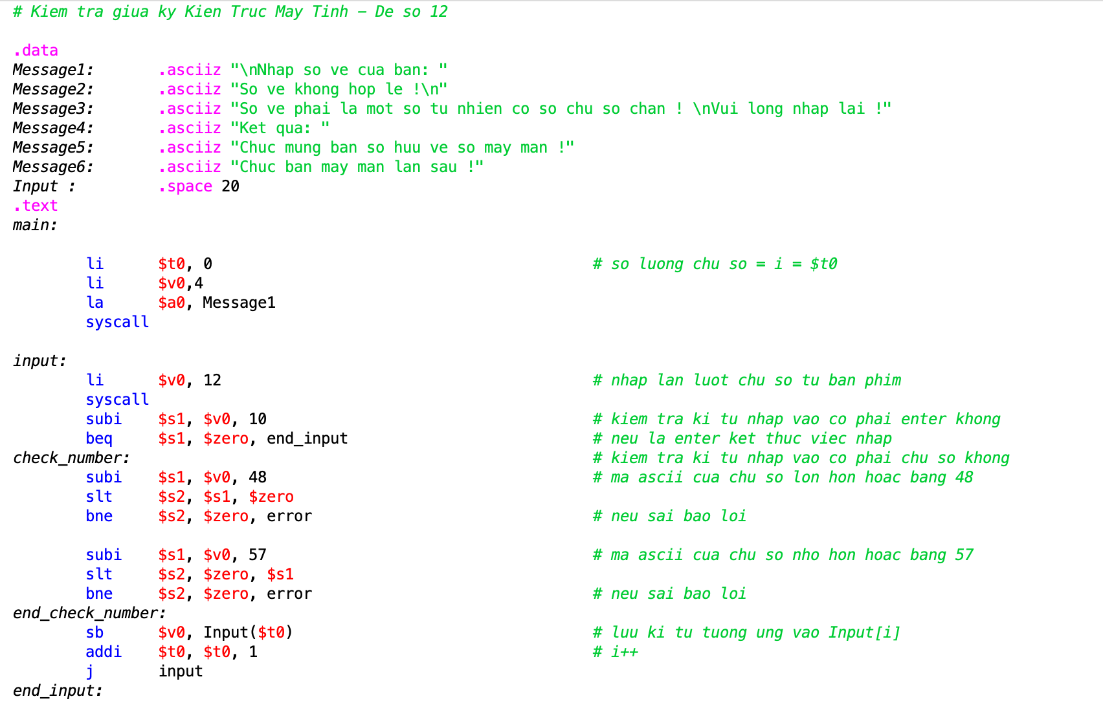

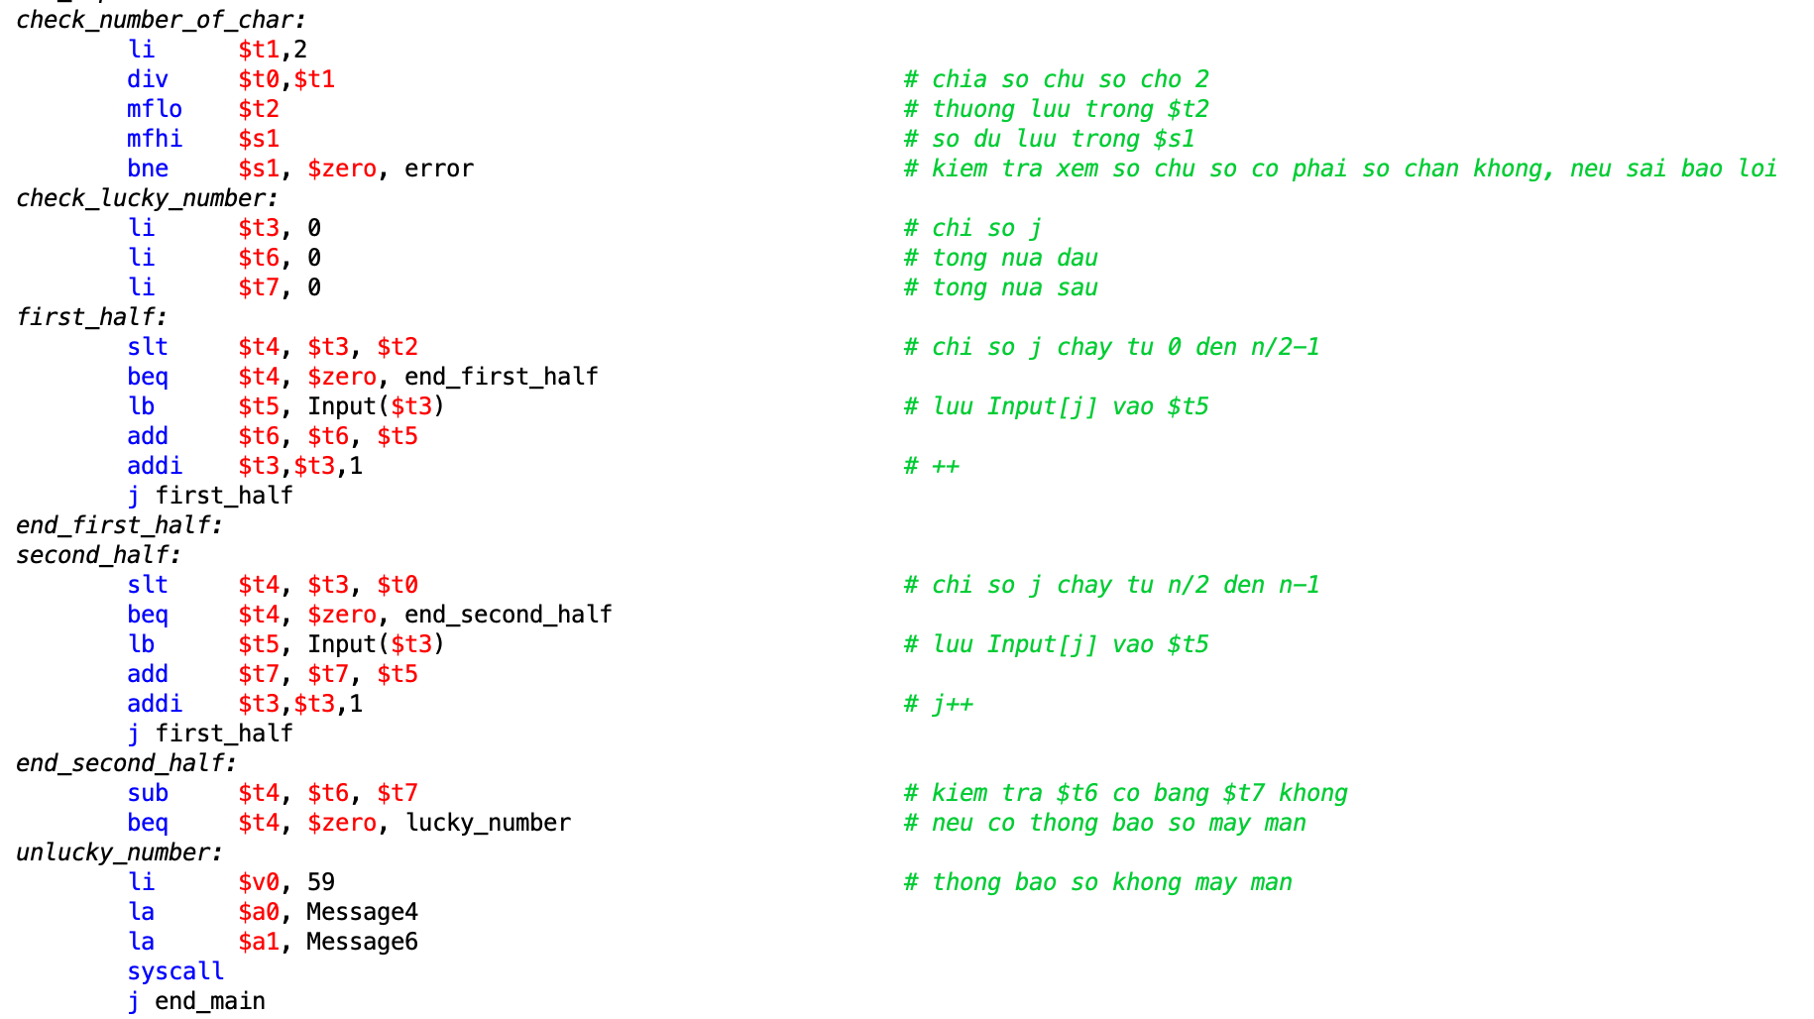

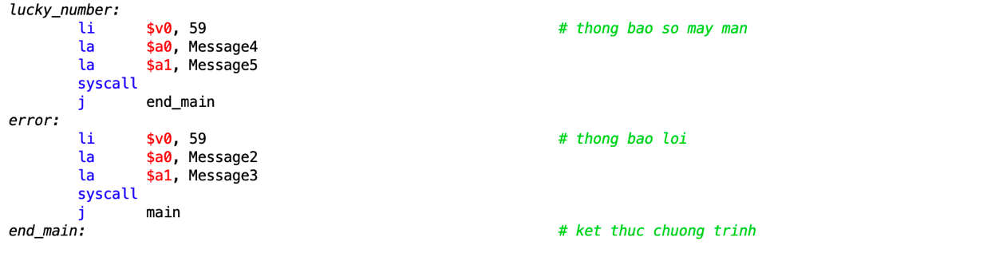

KẾT QUẢ CHƯƠNG TRÌNH

[ 06 ]

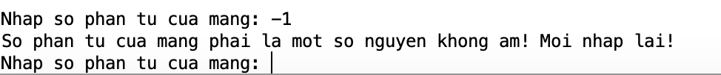

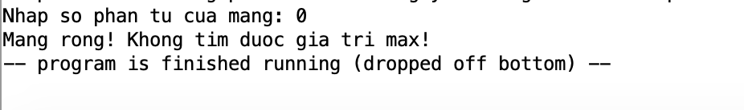

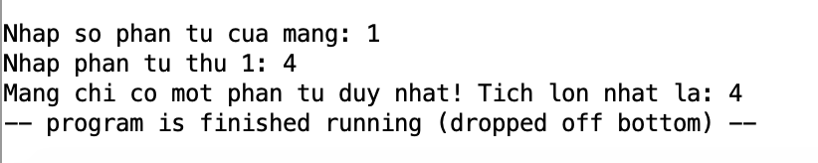

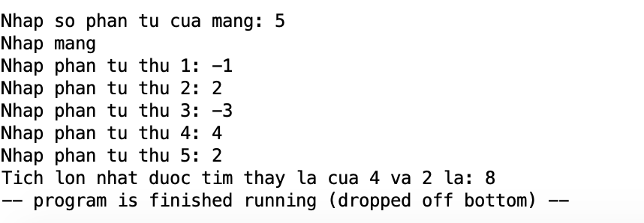

[ 12 ]

 